Контрольная работа по математике
I-II уровень
III четверть
Фамилия ___________________________ Имя _____________________
Класс ____________
Дата ____________

1. Вставь пропущенные числа в числовом ряду.

50 . 52 . . 55 . . . 59 60 . 62 . . 65 66

2. Впиши недостающее число.
33 46 52
3
40
50

3.Реши примеры.

3 • 7 - 5 = 3 • 3 + 11=
2 • 5 + 8= 4 • 6 - 5 =
2 • 7 - 4 = 3 • 6 + 2 =

4. Запиши двузначное число:
4 дес. 2 ед. = 3 дес. 7 ед. =
2 дес. 8 ед. = 6 дес. 2 ед. =
8 дес. = 10 дес. =
5 дес. 6 ед. = 9 дес. 9 ед. =

6. Реши задачу.

Мама купила на день рождения 5 пакетов конфет.
В каждом пакете было по 4 килограмма.
Сколько всего килограммов
конфет купила мама?

Решение

Контрольная работа по математике
III уровень
III четверть
Фамилия ___________________________ Имя _____________________
Класс ____________
Дата ____________

- Вставь пропущенное число.

- . 12 . 14 . . 17 . . 20

2. Впиши недостающее число.
10 16 20
8
10
10

3. Реши примеры.
20 - 8 = 2 • 1 =
14 - 6 = 2 • 2 =
10 - 3 = 2 • 4 =

4. Запиши двузначное число.

4 дес. = 3 дес. =
2 дес. = 1 дес. =

5. Реши задачу.

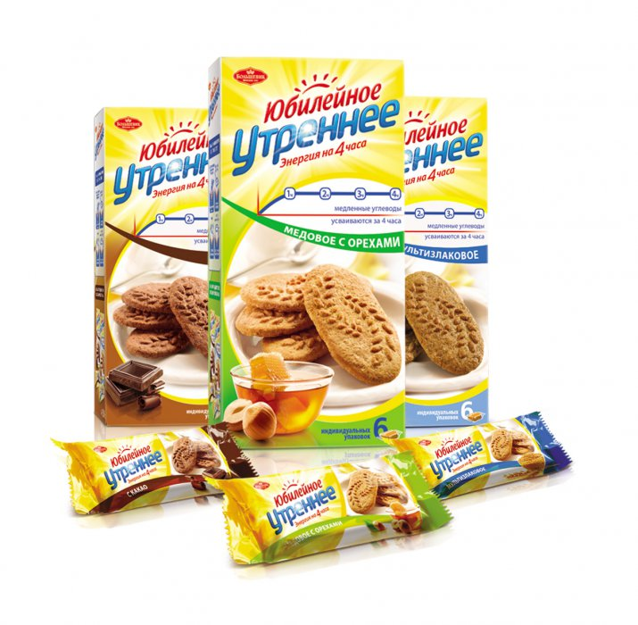
Мама купила на день рождения 2 пакета конфет.
В каждом пакете было по 4 килограмма.
Сколько всего килограмм
конфет купила мама?

Решение

